Drag each graphic into the box containing its description.
أسحب كل صورة للصندوق الذى يصفه
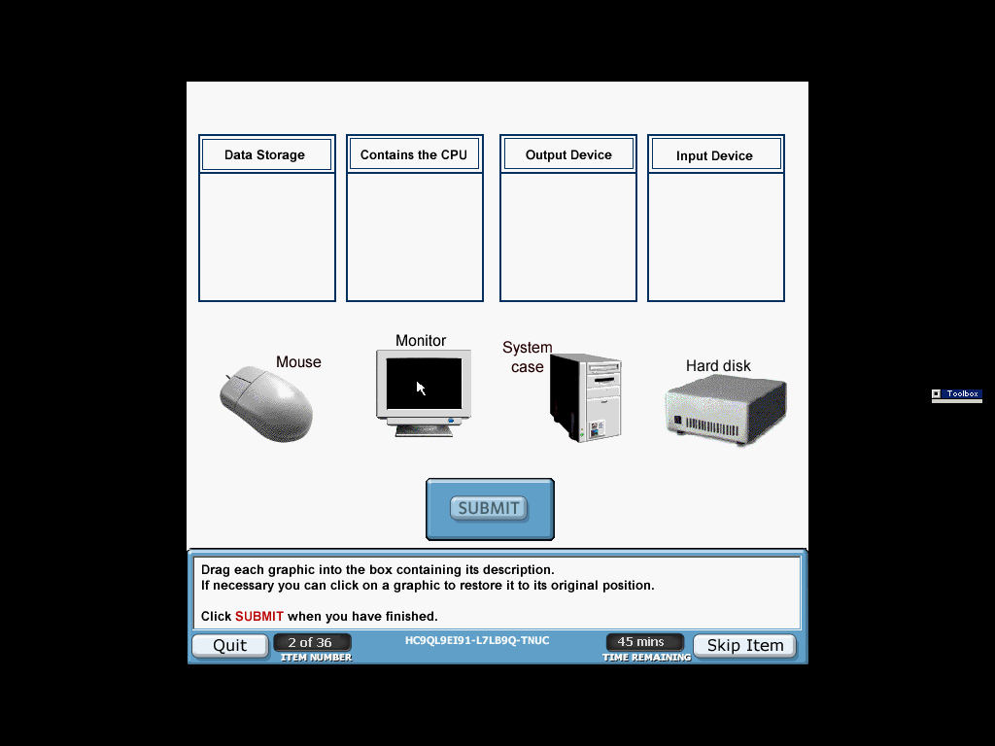

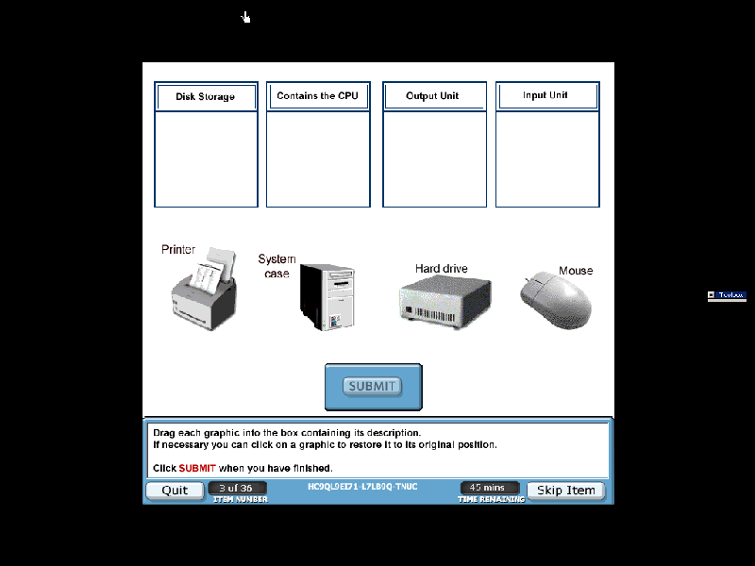
ــــــــــــــــــــــــــــــــــــــــــــــــــــــــــــــــــــــــــــــــــــــــــــــــــــــــــــــــــــــــــــــــــــــــــــــــ

ـــــــــــــــــــــــــــــــــــــــــــــــــــــــــــــــــــــــــــــــــــــــــــــــــــــــــــــــــــــــــــــــــــــــــــــــــ
Drag each of Stages of development into logical order.
أسحب كل مرحلة إلى مكانها الصحيح
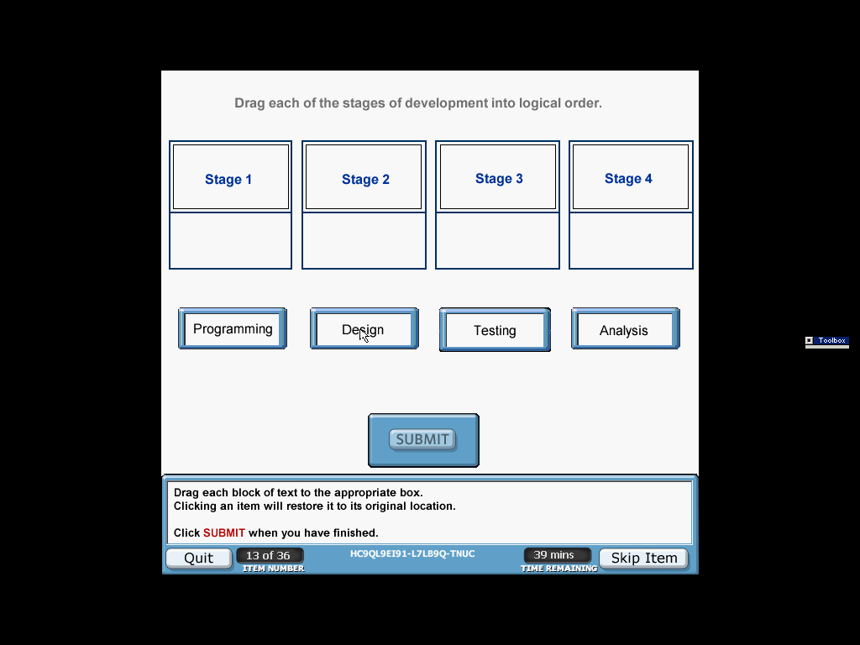

Drag each block of text to the appropriate box.
أسحب كتلة النص إلى الصندوق المناسب
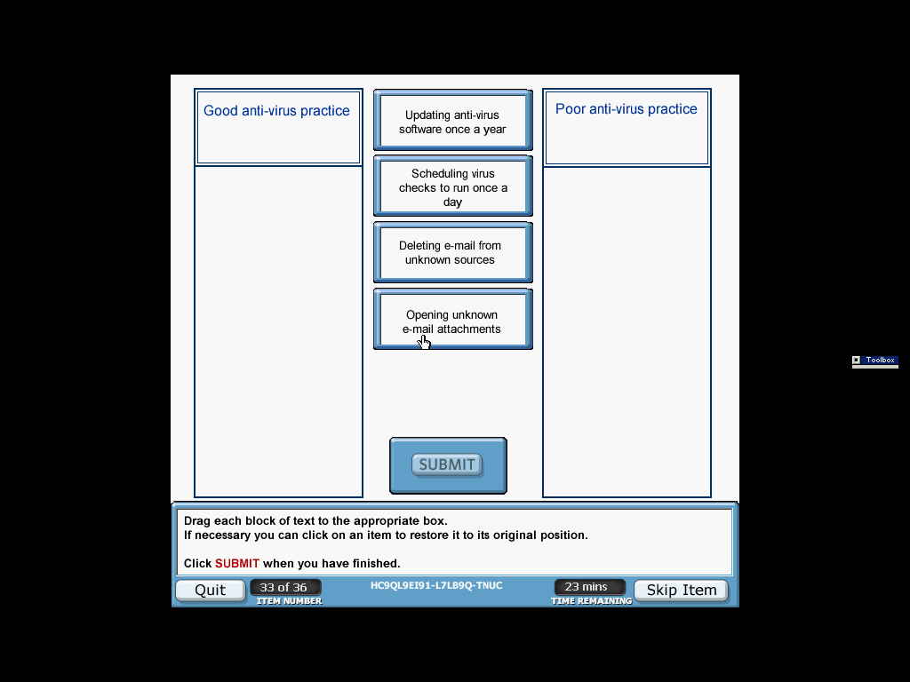

ـــــــــــــــــــــــــــــــــــــــــــــــــــــــــــــــــــــــــــــــــــــــــــــــــــــــــــــــــــــــــــــــــــــــــــــــــــــــــــــــــ
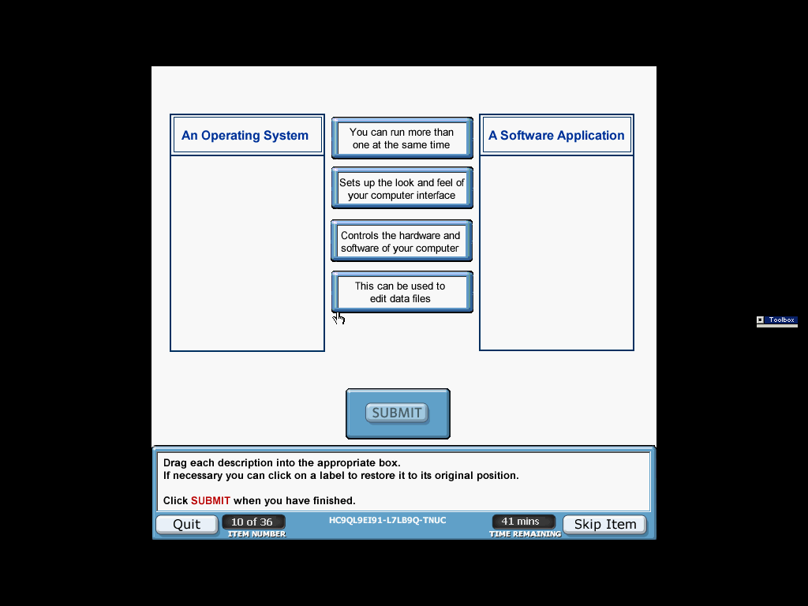

ــــــــــــــــــــــــــــــــــــــــــــــــــــــــــــــــــــــــــــــــــــــــــــــــــــــــــــــــــــــــــــــــــــــــــــــــــــــــــ
Drag each the statements to below the type of computer it describes
If necessary you can click on a statement to restore its original position.

أسحب كل البيانات إلى الحاسوب الذى تصفه ــ إذا كان ضرورياً أنقر البيان لموقعه الأصلى

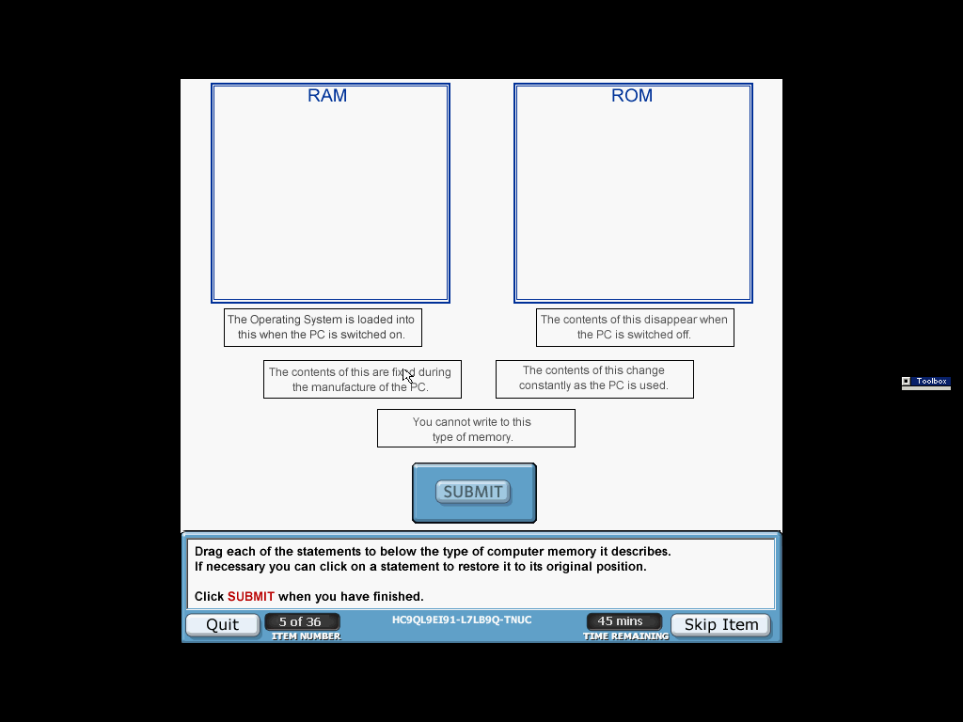

ـــــــــــــــــــــــــــــــــــــــــــــــــــــــــــــــــــــــــــــــــــــــــــــــــــــــــــــــــــــــــــــــــــــــــــــــــــــــــــــــ

Drag each application beside the task for which is most suitable

أسحب كل تطبيق إلى المهمة المناسبة له
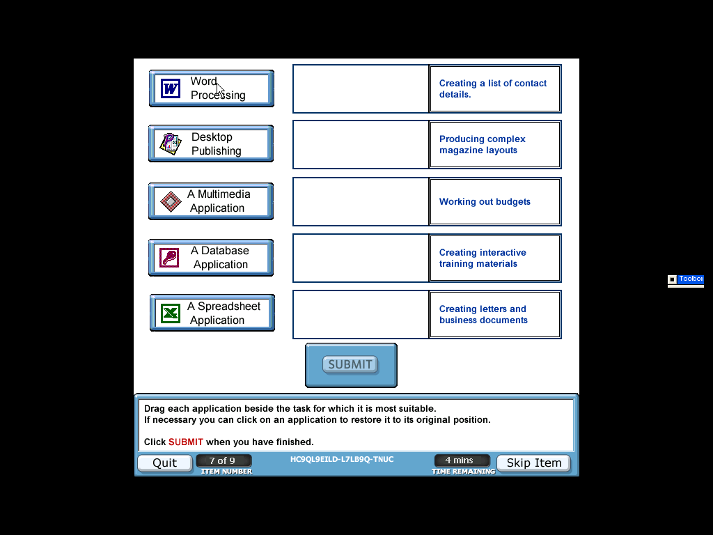
A database application

Desktop application

A spreadsheet publishing

A multimedia application

Word processing

ـــــــــــــــــــــــــــــــــــــــــــــــــــــــــــــــــــــــــــــــــــــــــــــــــــــــــــــــــــــــــــــــــــــــــ

Drag each application beside the task for which is most suitable

أسحب كل تطبيق إلى المهمة المناسبة له

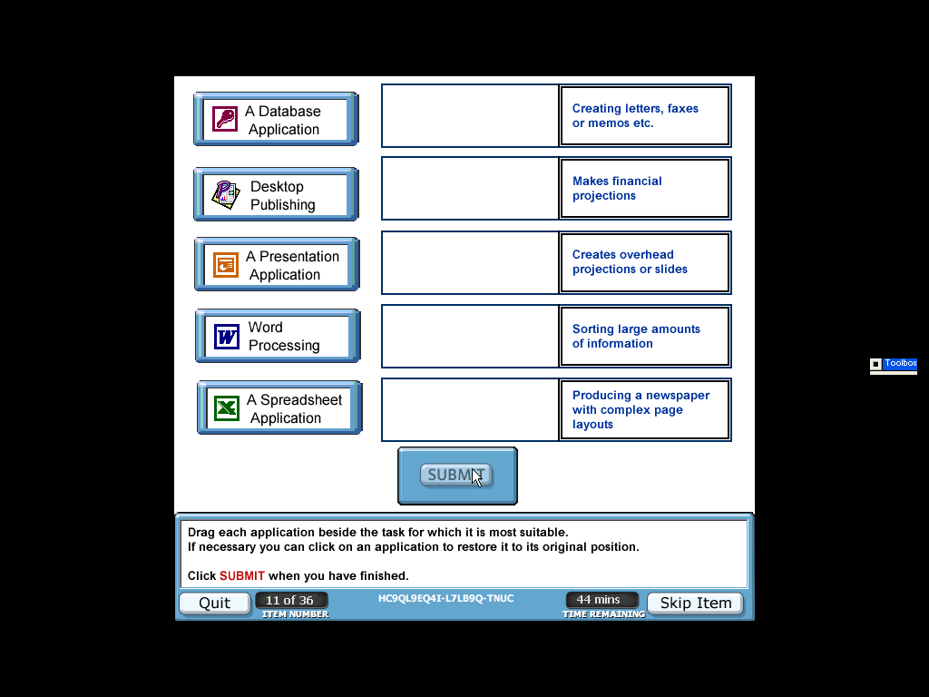
Word

A spreadsheet

A presentation application

A database application

Desktop publishing

ــــــــــــــــــــــــــــــــــــــــــــــــــــــــــــــــــــــــــــــــــــــــــــــــــــــــــــــــــــــــــــــــــــــــــــــ

Drag each application beside the task for which is most suitable

أسحب كل تطبيق إلى المهمة المناسبة له

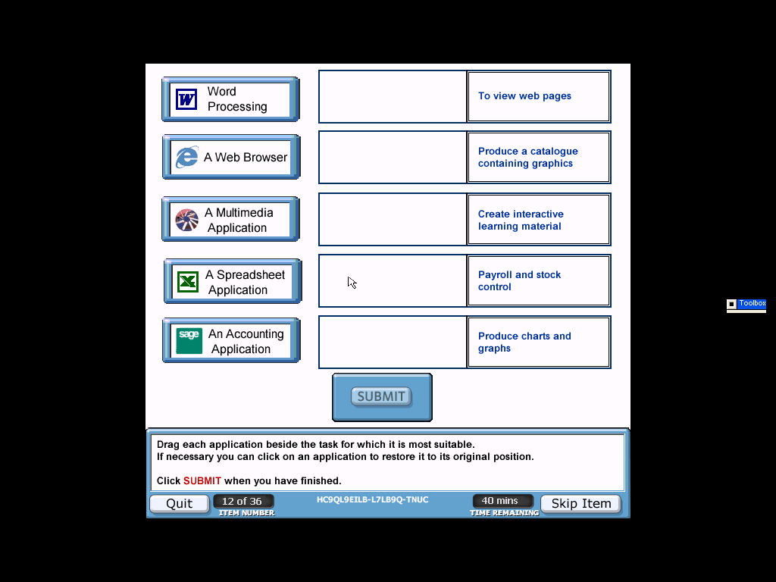
A web browser

Word processing

A multimedia application

An Accounting application

A spreadsheet
Application

ـــــــــــــــــــــــــــــــــــــــــــــــــــــــــــــــــــــــــــــــــــــــــــــــــــــــــــــــــــــــــــــــــــــــــــــــــــــــ

Match each media type to the backup situation for which it is most appropriate
جر كل جهاز أعلام إلى المكان المناسب له
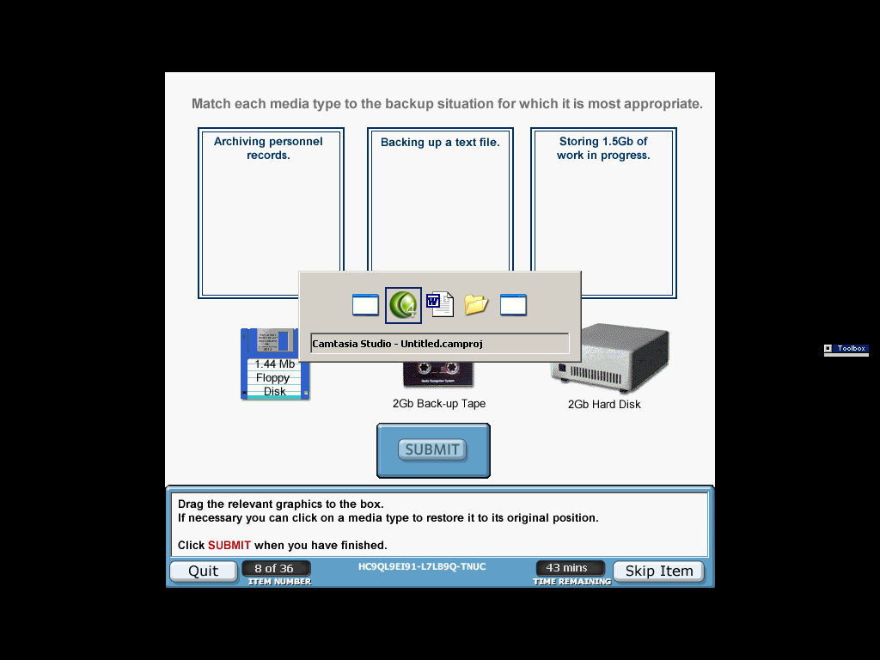

الإجابة :
ــــــــــــــــــــــــــــــــــــــــــــــــــــــــــــــــــــــــــــــــــــــــــــــــــــــــــــــــــــــــــــــــــــــــــــــــــــــــــــــــ

Match each media type to the backup situation for which it is most appropriate
جر كل جهاز أعلام إلى المكان المناسب له
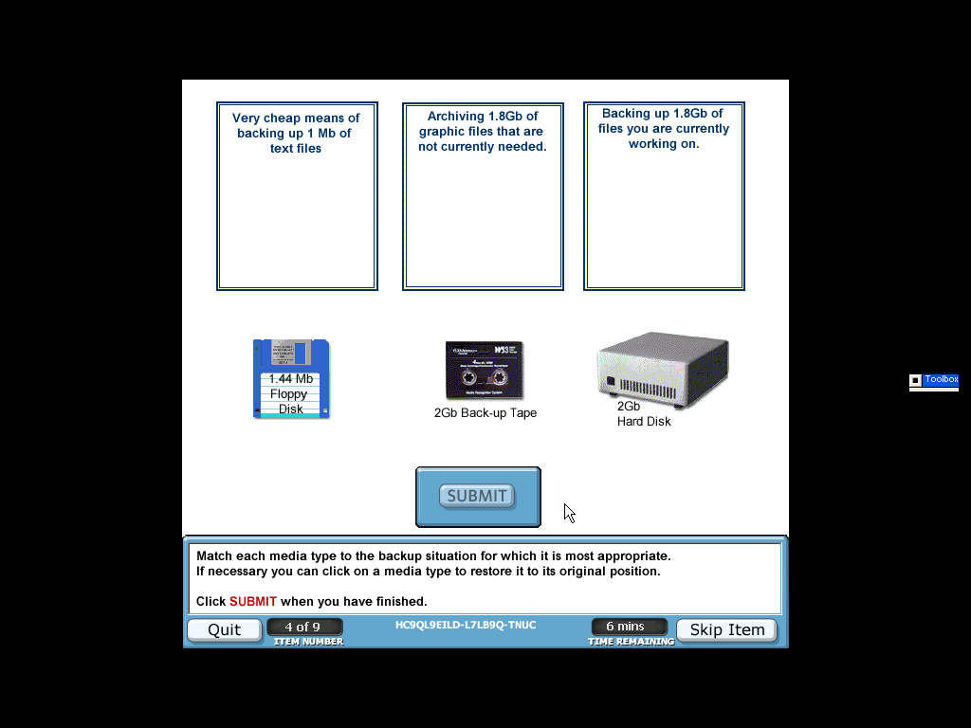

Which two of the following devices can be used to input data to a computer
أثنين من البيانات الآتية تستخدم لإدخال بيانات إلى الحاسوب
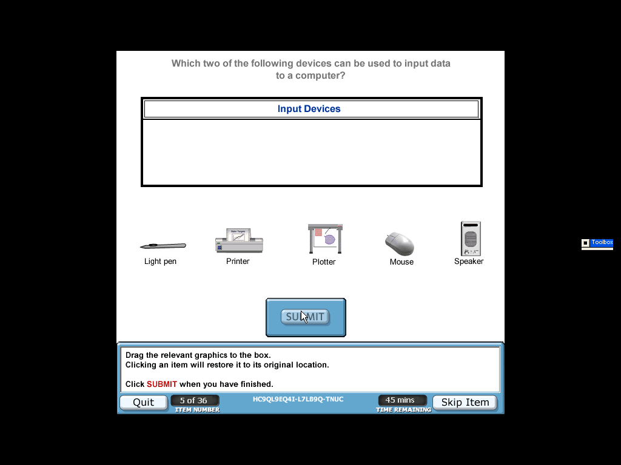

ــــــــــــــــــــــــــــــــــــــــــــــــــــــــــــــــــــــــــــــــــــــــــــــــــــــــــــــــــــــــــــــــــــــــــــــــ
Which one of these types of storage provides the fastest access to data

أى نوع من الخازنات الأسرع للوصول للبيانات

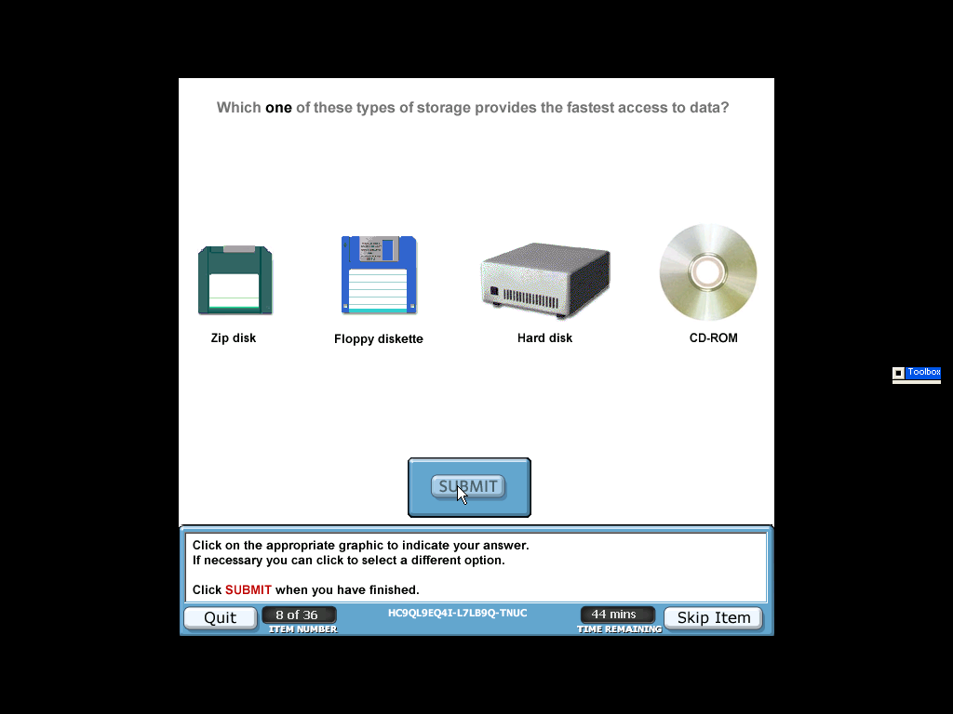

الإجابة : 3- hard disk
ــــــــــــــــــــــــــــــــــــــــــــــــــــــــــــــــــــــــــــــــــــــــــــــــــــــــــــــــــــــــــــــــــــــــــــ
Large-scale computer application is increasingly used in government.
وسع نطاقِ تطبيق الحاسوبِ يُستَعملُ على نحو متزايد في الحكومةِ.
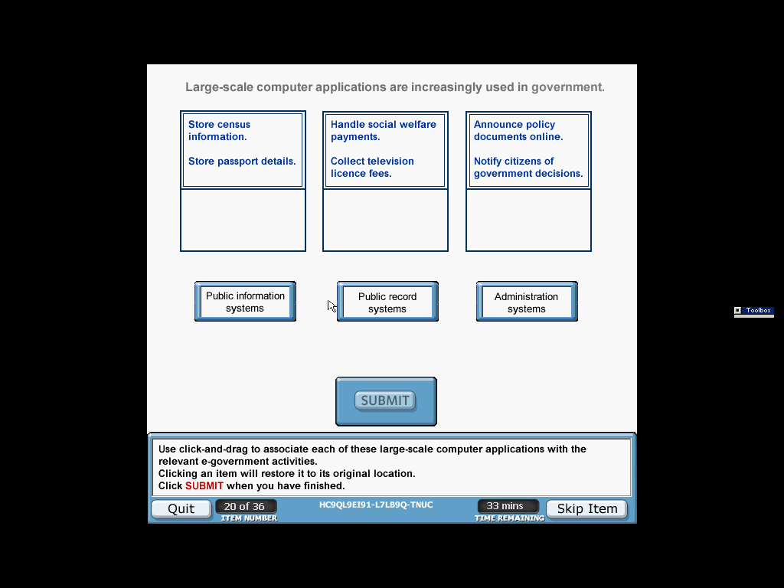

ــــــــــــــــــــــــــــــــــــــــــــــــــــــــــــــــــــــــــــــــــــــــــــــــــــــــــــــــــــــــــــــــــــــــــــــــــــــــــــــــــــ
Large-scale computer application is increasingly used in business.
وسع نطاقِ تطبيق الحاسوبِ يُستَعملُ على نحو متزايد في العملِ
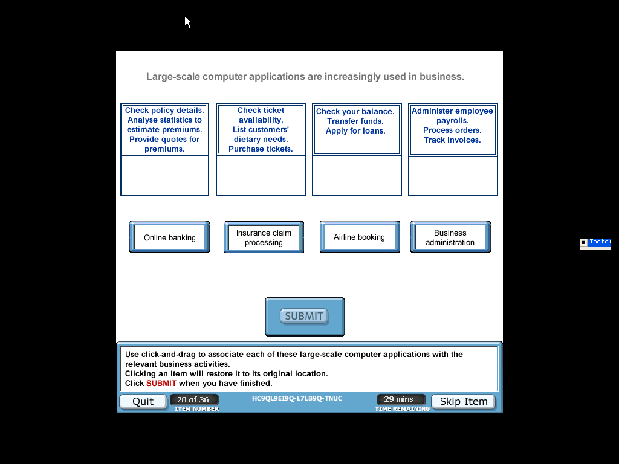

(4) (2) (1) (3)

There of the following are examples of computer uses in education, Match the statements with the correct boxes.
الأمثلة التالية هى إستعمالاتِ الحاسوبِ في التعليمِ، َجرالبياناتَ إلى الصناديقِ الصحيحةِ.
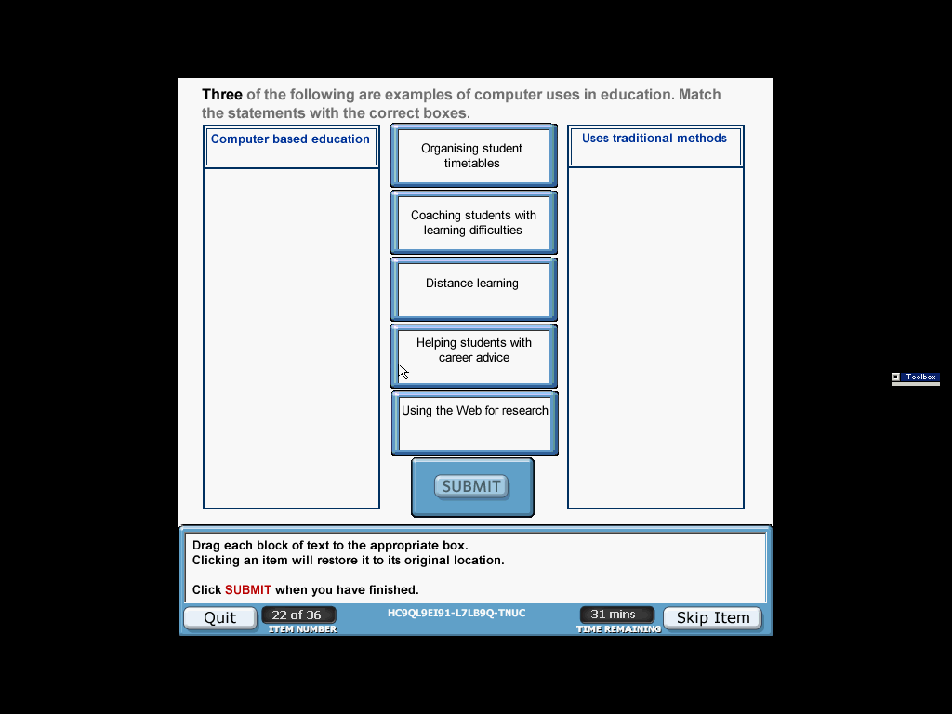

ـــــــــــــــــــــــــــــــــــــــــــــــــــــــــــــــــــــــــــــــــــــــــــــــــــــــــــــــــــــــــــــــــ

Which one of these computer types is the most powerful أى أنواع الحاسب هذه أقوى
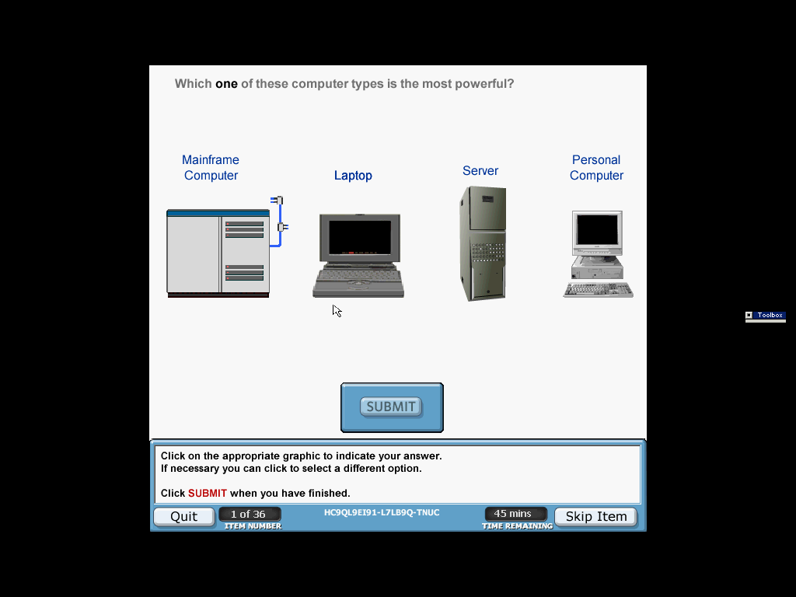

Mainframe Laptop server personal computer
الإجابة : Mainframe
ـــــــــــــــــــــــــــــــــــــــــــــــــــــــــــــــــــــــــــــــــــــــــــــــــــــــــــــــــــــــــــــــــــــــــــــــــــ
Which one of these devices can be used both to output data
أى من الادوات يستخدم لإنتاج بيانات
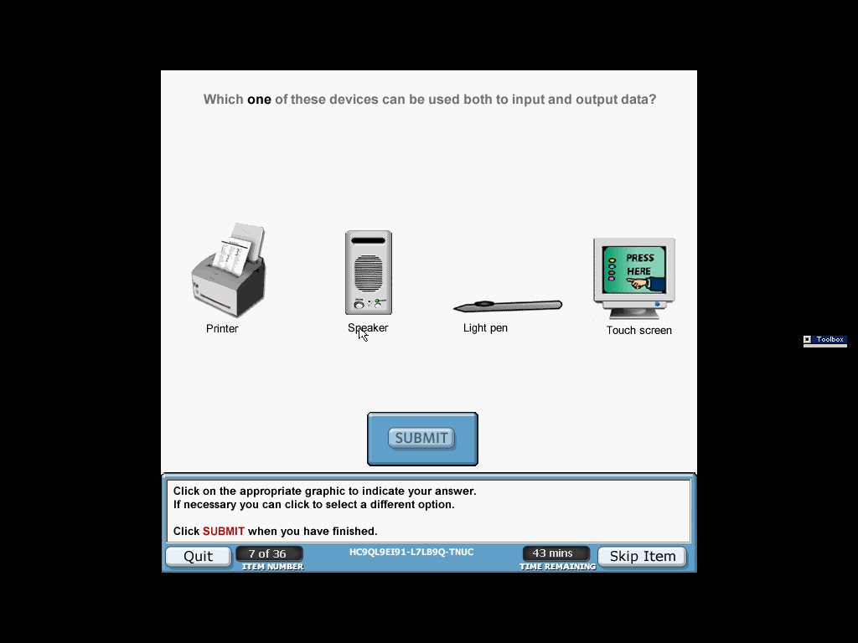

Printer Speaker Light pen touch screen
الإجابة : touch screen
ـــــــــــــــــــــــــــــــــــــــــــــــــــــــــــــــــــــــــــــــــــــــــــــــــــــــــــــــــــــــــــــــــــــــــــــــــــــــــــــ
Which one of these devices can be used to output both data from a computer?
أى من الادوات يستخدم لإنتاج بيانات

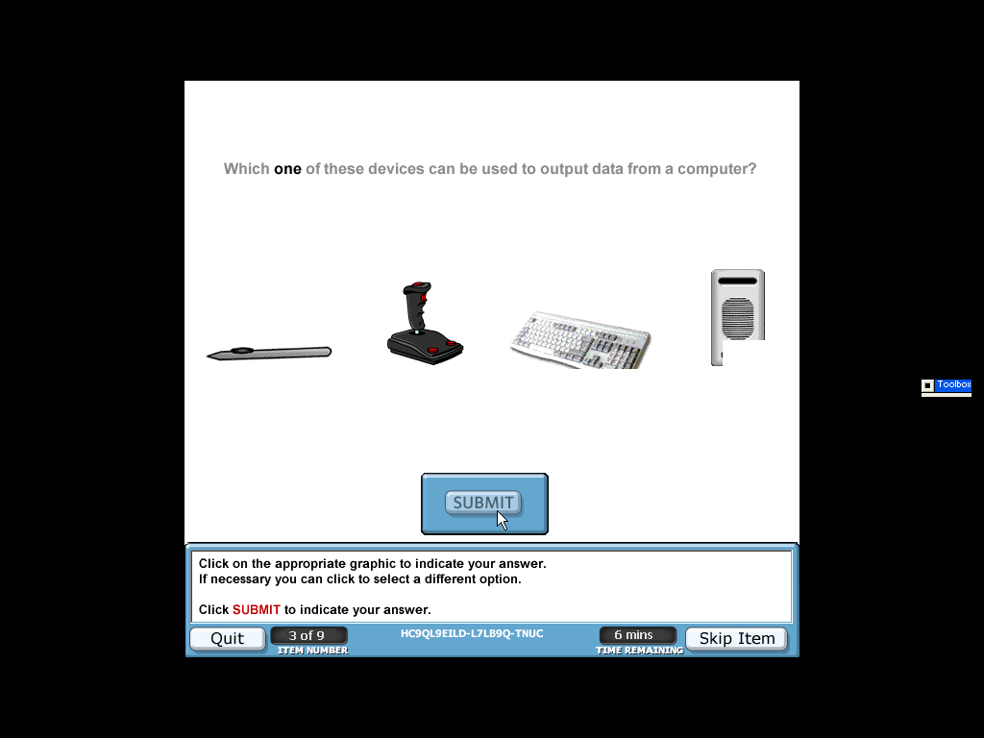

الإجابة : رقم (4) speaker
ـــــــــــــــــــــــــــــــــــــــــــــــــــــــــــــــــــــــــــــــــــــــــــــــــــــــــــــــــــــــــــــــــــــــــــــــــــــــ
Computer workgroups allow which three of these resources to be shard between multiple users at the same time يَسْمحُ العمل الجماعى للحاسب أى ثلاث من المصادر التالية تكون مصدراً للمستعملين المتعددين فى نفس الوقت
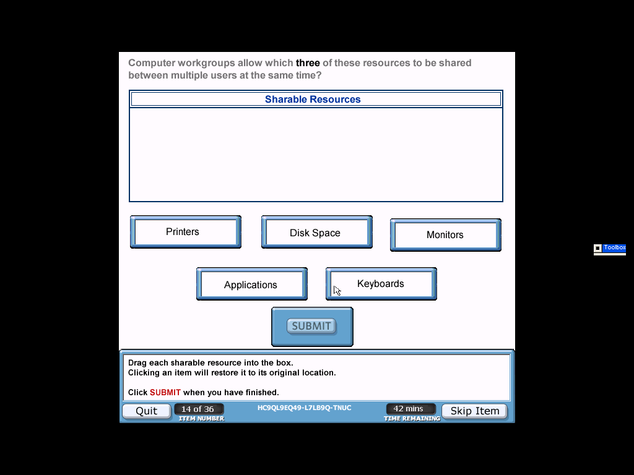

ــــــــــــــــــــــــــــــــــــــــــــــــــــــــــــــــــــــــــــــــــــــــــــــــــــــــــــــــــــــــــــــــــــــــــــــــــــــــــــــــــ
Elctronic documents help to save paper , while other documents are best printed out. ُيوثق المستند الإلكترونى مساعدة لحفظ الورق بينماالوثائق الأخرى أفضل المطبوعة .
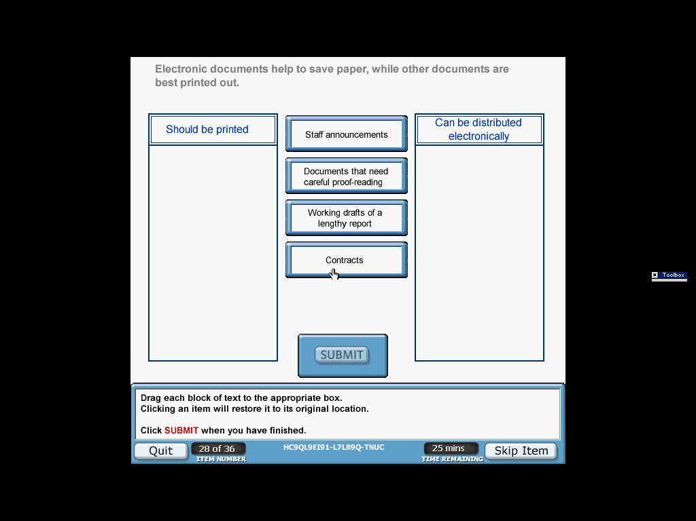

Which one of these is computer software? أى واحد من هؤلاء من برامح الحاسب
- Monitor
- Windows
- System case
- Scanner الإجابة : رقم 2
ـــــــــــــــــــــــــــــــــــــــــــــــــــــــــــــــــــــــــــــــــــــــــــــــــــــــــــــــــــــــــــــــــــــــــــــــــــــــــــــ
Which one of these is application Software? أى واحد من هؤلاء من التطبيقات
- Graphics card
- Word processor
- central processing unit(CPU)
- hard disk الإجابة : رقم 2
ــــــــــــــــــــــــــــــــــــــــــــــــــــــــــــــــــــــــــــــــــــــــــــــــــــــــــــــــــــــــــــــــــــــــــــــــــ
Which two of these are operating systems? أى أثنان من هؤلاء أنظمة التشغيل
- Linux
- Macdos
- Outlook
- Internet explorer
- Goggle الإجابة : رقم 1و2
ــــــــــــــــــــــــــــــــــــــــــــــــــــــــــــــــــــــــــــــــــــــــــــــــــــــــــــــــــــــــــــــــــــــــــــــــــــــــــ
Which two of these are operating systems? أى أثنان من هؤلاء أنظمة التشغيل
- Windows
- Netscape Navigator
- Yahoo
- Linux
- Outlook الإجابة : رقم 1 و 5
ـــــــــــــــــــــــــــــــــــــــــــــــــــــــــــــــــــــــــــــــــــــــــــــــــــــــــــــــــــــــــــــــــــــــــــــــــــــــــــــــ Which one of these stages Software development is the first to be completed?
أي واحد من هذه يُكمل المراحل الأولى لبرامجِ التطويرِ
- Design
- Analysis
- Programming
- Testing الإجابة : رقم 2
ــــــــــــــــــــــــــــــــــــــــــــــــــــــــــــــــــــــــــــــــــــــــــــــــــــــــــــــــــــــــــــــــــــــــــــــــــــــــــــــــــــــــ
Which one of this type of networks that links computer in different cities or countries? أي واحد من نوعِ هذه الشبكاتِ الذي يَرْبطُ الحاسبَ في المُدنِ أَو البلدانِ المختلفةِ؟
- LAN
- Ethernet
- PSTN
- WAN الإجابة : رقم 4
ــــــــــــــــــــــــــــــــــــــــــــــــــــــــــــــــــــــــــــــــــــــــــــــــــــــــــــــــــــــــــــــــــــــــــــــــــ
Which one of this type of networks that links computer in a single site or location?
أي واحد من نوعِ هذه الشبكاتِ الذي يَرْبطُ الحاسبَ في موقع مفرد أو موقع محدد
- LAN
- Internet
- PSTN
- WAN الإجابة : رقم 1
ــــــــــــــــــــــــــــــــــــــــــــــــــــــــــــــــــــــــــــــــــــــــــــــــــــــــــــــــــــــــــــــــــــــــــــــــ
The speed of a computer CPU can be measured in:
وحدة سرعة المعالجة المركزية للحاسب تقاس بـ :
- Megabytes
- Megahertz
- Megawatts
- Megacycles الإجابة : رقم 2
ـــــــــــــــــــــــــــــــــــــــــــــــــــــــــــــــــــــــــــــــــــــــــــــــــــــــــــــــــــــــــــــــــــــــــــــــــــــــــــ
What is the meaning of the letter e in the word e-mail?
ما معنى الحرفe فى كلمة البريد الإلكترونى
- Express السريع
- Electric الكهربائى
- Electronic الإلكترونى الإجابة : رقم 3
- Efficient الكفؤ
ــــــــــــــــــــــــــــــــــــــــــــــــــــــــــــــــــــــــــــــــــــــــــــــــــــــــــــــــــــــــــــــــــــــــ
Which one of these following is a digital line used for both voice and data?
أي واحد من هذه الجمل خَطّ رقمى يَستعملُ لكلا الصوت والبيانات؟
- ISDN
- FTP
- PSTN الإجابة : رقم 3
- HTTP
ـــــــــــــــــــــــــــــــــــــــــــــــــــــــــــــــــــــــــــــــــــــــــــــــــــــــــــــــــــــــــــــــــــــــــــــــــ
Software that you can use without the need for any payment is referred to as:
البرامج التى تستخدم بدون الحاجة للدفع تسمى :
- E ware أى سلعة
- Freeware مجانية
- Sharware سلعة مشتراه
- Multiuser Software برامج متعددة الاستخدام الإجابة : رقم 2
ـــــــــــــــــــــــــــــــــــــــــــــــــــــــــــــــــــــــــــــــــــــــــــــــــــــــــــــــــــــــــــــــــــــــــــــــــــــــــــــــــ
anti virus software can disable a virus on your computer this action is called:
البرامج المضاة للفيروسات يُمْكِنُ أَنْ تُعطّل عمل الفيروس على حاسوبِكَ تُسمى :
- De installing المُركبات
- Disinfecting المطهرات
- Restoring المسترجعات
- Scanning الماسحات الإجابة : رقم 2
ــــــــــــــــــــــــــــــــــــــــــــــــــــــــــــــــــــــــــــــــــــــــــــــــــــــــــــــــــــــــــــــــــــــــــــــــــــــــــــــ
Which one of these types of computer memory is permanet and unchanging?
أي واحد من هذه الأنواعِ مِنْ ذاكرةِ الحاسبِ permanet وثابتة؟
- Random access memory الذاكرة العشوائية
- working memory الذاكرة العاملة
- virtual memory الذاكرة الإ فتراضية
- Read only memory ذاكرة القراءة فقط الإجابة : رقم4
ــــــــــــــــــــــــــــــــــــــــــــــــــــــــــــــــــــــــــــــــــــــــــــــــــــــــــــــــــــــــــــــــــــــــــــــــــــــــــــــــــــــــ
Which one of these stages Software development is the last stage to be finally completed? أي واحد من مراحل تطويرِ البرامجِ هذه هى المرحلة الأخيرة التى ستكتمل أخيراً
- Analysis
- Design
- Programming الإجابة : رقم 4
- Testing
ــــــــــــــــــــــــــــــــــــــــــــــــــــــــــــــــــــــــــــــــــــــــــــــــــــــــــــــــــــــــــــــــــــــــــــــــــــــــــــــــــــ
The device that links computers to telephone network by converting digital and analog signals is called a :
الأداة التي تَرْبطُ الحاسباتَ لمُخَابَرَة الشبكةِ بتَحويل الإشاراتِ الرقميةِ والمناظرةِ تُدْعَى :
- Transcoder الإجابة : رقم 3
- Digitiser
- Modem
- Translator unit
ـــــــــــــــــــــــــــــــــــــــــــــــــــــــــــــــــــــــــــــــــــــــــــــــــــــــــــــــــــــــــــــــــــــــــــــــــــــــــــ
Which one of the following statements best describes the intranet?
أي واحد من البيانات التالية أفضل وصف للإنترنت
- A internal network using e mil and web , within a Single organisation
أى إستخدام الشبكة الداخلية للويب والإيميل ضمن منظمة فريدة
- A global of computers providing services such as e mil
أي حاسبات عالمية التى تعطى خدمات مثل الإيميل الإجابة : رقم 1 و3
- A network that is shared between more than one organization
أي شبكة مشتركةُ بين أكثر مِنْ منظمة واحدة
- A ward wide collection of computers files connected by links
أي مجموعة كبيرة من ملفات الحاسبات المرتبطة بالإتصالِ ـــــــــــــــــــــــــــــــــــــــــــــــــــــــــــــــــــــــــــــــــــــــــــــــــــــــــــــــــــــــــــــــــــــــــــــــــــ
Which one of the following statements best describes an intranet?
أي واحد من البيانات التالية أفضل وصف للإنترنت
- A network that is shared between more than one organisation
أي شبكة تكون مشتركةُ بين أكثر مِنْ منظمة واحدة
- A network of computers, accessible to everyone
أي شبكة الحاسباتِ يسهل لكل شخص الوصول إليها الإجابة : رقم 4
- A ward wide collection of computers files connected by links
أي مجموعة عريضةِ للحاسباتِ تحفظ الصلات المرتبطة
- A internal network using e mil and web , within a Single organisation
أى إستعمال الشبكة الداخلية للوصول للويب والإيميل ضمن منظمة فريدة ـــــــــــــــــــــــــــــــــــــــــــــــــــــــــــــــــــــــــــــــــــــــــــــــــــــــــــــــــــــــــــــــــــــــــــــــــــ
Which one of these statements about intranet is false?
أى واحد من هذه البياناتِ حول الإنترنت خاطئة
- It enables computers with different operating systems to exchange data

تسمح للحاسبات بأنظمة التشغيل المختلفة بتبادل البيانات
- It is not controlled by any single organisation هو ليس تحت سيطرة منظمة فريدة
- You need a licence to publish material on the internet
أنت تحتاج رخصة لنشر مادة على الإنترنتِ
- It allows computers to share data over large distances
يَسْمحُ للحاسباتِ بالإشتراك فى البيانات على المسافات البعيدة الإجابة : رقم 3
ــــــــــــــــــــــــــــــــــــــــــــــــــــــــــــــــــــــــــــــــــــــــــــــــــــــــــــــــــــــــــــــــــــــــــــــــــ
Which one of these statements about the speed of connecting to the intranet is true? أى واحد من البيانات التالية حول سرعة الإ تصالات بالإنترنت صحيح
- Data transfer slower with a digital line than with an analog line
البيانات تُمنع بين خط رقمى بطئ مع خط مقابلِ
- The processor speed of the computer affects the speed of data transfer on the internet سرعة معالجَ الحاسبِ تُؤثّرُ على سرعةِ نقلِ البياناتِ على الإنترنتِ
- A 14.4 kbps modem transfer Data more slowly than a 56.6 kbps modem
- نقلِ بيان بمودم 14.4 كيلو بتّ بالثانيةِ بطئاً من مودم ْ a 56.6 كيلو بتّ بالثانيةِ
- The speed of Data transfer does not vary singificantly with the time of day
سرعة نقلِ البياناتِ لا تختلف بطريقة معينة خلال اليوم الإجابة : رقم 3
ـــــــــــــــــــــــــــــــــــــــــــــــــــــــــــــــــــــــــــــــــــــــــــــــــــــــــــــــــــــــــــــــــــــــــــــــــــ
Which one of the following statements about anti virus software is true?
أى واحد من هذه البياناتِ حول مضادات الفيروسات صحيح
- Befor accessing the internet , you need to run a virus check

قبل الدخول على الإنترنت يجب إجراء فحص عن الفيروسات
- Deleting an infected file will eliminate the virus حذف المف المصاب يُزيل الفيروس
- Anti virus software can detect all known viruses البرامج المضادة للفيروسات يمكن أن تكشف عن كل الفيروسات المعروفة الإجابة : رقم 3
- Anti virus software can disinfect application as well as files

البرامج المضادة للفيروسات يمكن أن تطهر تطبيق بالإضافة إلى الملفات
ــــــــــــــــــــــــــــــــــــــــــــــــــــــــــــــــــــــــــــــــــــــــــــــــــــــــــــــــــــــــــــــــــــــــــــ
A Computer virus is a program that: يعرف فيروس الحاسب بـ0000
- will always be spotted by anti virus software
دائماً سَيُكتَشفُ بالبرامجِ المضادةّ للفيروسات ِ الإجابة : رقم 1
- can make the hard disk unusable on a Computer
يمكنُ أَنْ يَجْعلَ القرص الصلبَ غير صالح للإستخدام على الحاسب
- can be avoided if you regulary back up your hard disk
يُمْكِنُ تفاديه إذا دعمت قرصك الصلب
- cannot enter your computer unless your computer is on a network
لا يَستطيعُ دُخُول حاسبُكَ إذا لم يكن حاسبك على الشبكة
ــــــــــــــــــــــــــــــــــــــــــــــــــــــــــــــــــــــــــــــــــــــــــــــــــــــــــــــــــــــــــــــــــــــــــــــــــــــــــــــــ
Freeware is the term that is applied to: البرامج المجانية يمكن تعريفها :
- Software that you can try free of change Befor buying
البرامج التي أنت يُمْكِنُ أَنْ تحرر المحاولة مِنْ تغييرِ قبل الشراء
- software that you don,t have to pay for برامج لا يمكن شراؤها
- old versions of commercial software that are out of data
نسخ قديمة مِنْ البرامجِ التجاريةِ التى تشغل البيانات الخارجية
- Software that will run under any operating system
البرامج التى ستشتغل مع أى نظام تشغيل الإجابة : رقم 2
ــــــــــــــــــــــــــــــــــــــــــــــــــــــــــــــــــــــــــــــــــــــــــــــــــــــــــــــــــــــــــــــــــــــــــــــــ
Shareware is the term that is applied to : البرامج التجريبة تعبير يقدم إليه :
- An application that is used to track the movement of stocks and shares
تطبيق يستخدم لتعقب حركة الأسهم والمدخراتِ
- Software that you try for free but pay for if you keep it
برامج تحصل عليها مجاناً وتدفع لها إذا أبقيتها الإجابة : رقم 2
- Any application for which a multi-user license is available
أى تطبيق تتوفر له رخصة متعددة المستخدمين
- Any Software that can be used on a server أى برامج يمكن أن تستخدم بالخادم
ــــــــــــــــــــــــــــــــــــــــــــــــــــــــــــــــــــــــــــــــــــــــــــــــــــــــــــــــــــــــــــــــــــــــــــــــــــ
Which one of the following statements about safety precautions when using computer is true? أى واحد من هذه البياناتِ حول إجراءاتِ الأمان عند إستعمال الحاسب صحيحة
- Faulty cables should be repaired using insulating tape

الكابلات التالفة يجب أن تُصلح إستعمال شريط عازل
- You should shut down your PC by unplugging it from the electricity supply
أنت يجب أن تسد الكمبيوتر الشخصى بفصله من تجهيزات الكهرباء
- There is no safe way to run cables across open areas
ليس هناك طريق آمن لفصل الكابلات من خلال مناطق مفتوحة
- More than one computer should not use the same power socket
أكثر من حاسب واحد يجب أن لا تستعمل نفس المفتاح الكهربى الإجابة : رقم 3ـــــــــــــــــــــــــــــــــــــــــــــــــــــــــــــــــــــــــــــــــــــــــــــــــــــــــــــــــــــــــــــــــــــــــــــــــــــ
Which two of the following statements about passwords are true?
أى أثنين من هذه البياناتِ حول كلمة السر صحيحتين
- You should use the same password for everything
أنت يَجِبُ أَنْ تَستعملَ نفس كلمةِ السر لكُلّ شئِ
- You should write down your password and keep it in a convenient place
أنت يَجِبُ أَنْ تَكْتبَ كلمةَ سركَ و تَبقيها فى مكان سهل
- password should contain both letters and numbers
كلمة سر يَجِبُ أَنْ تَحتوي على حروف وأرقام
- once You create a password , you can, t change it
عندما تنشأ كلمة سر لا تستطيع تغييرها الإجابة : رقم 2 و 3
- a password should retorwn only to the other كلمة السر لا تكرر مع الآخرين
ــــــــــــــــــــــــــــــــــــــــــــــــــــــــــــــــــــــــــــــــــــــــــــــــــــــــــــــــــــــــــــــــــــــــــــــ
Which one of the following statements best describes an extranet?
أي واحد من البيانات التالية أفضل وصف لشبكة المعلومات المساعدة
- A network using web and e mail to share data between organisation
أي إستخدام للويب وشبكةِ البريد إلكترونى للإشتِراك فى البياناتِ بين المنظمةِ
- An extra fast intranet within a single organisation
سرعة إضافية للإنترنت ضمن منظمة فريدة الإجابة : رقم 2
- A very large intranet used by the general public الإنترنت أكثر إنتشاراً بين الناسِ
- A network used to share data between a single organisation
أي شبكة تستخدم ُ للإشتِراك فى البياناتِ فى منظمة فريدة
ـــــــــــــــــــــــــــــــــــــــــــــــــــــــــــــــــــــــــــــــــــــــــــــــــــــــــــــــــــــــــــــــــــــــــــــــــــــــ
Which one of the following descriptions of an extranet is true?
أى واحد من الأوصاف التالية لشبكة المعلومات المساعدة صحيح
- A world wide collection of files connected by links الإجابة : رقم4
مجموعة الملفات حول العالم تكون متصلة الروابطِ
- A very large internet within an organization الإنترنت ضمن منظمة كبيرة جداً
- An extra fast internet for web and e mail الإنترنت يعطى سرعة إضافية للويب والإيميلShares data between two or more organisation أسهم بيانات منظمةِ ِ بين إثنان أوأكثرِ
ـــــــــــــــــــــــــــــــــــــــــــــــــــــــــــــــــــــــــــــــــــــــــــــــــــــــــــــــــــــــــــــــــــــــــــ
You can reduse the risk of eye strain by one of the following action:
يمكنك تفادى خطر إجهاد العين بأحد العملِ التالية :ِ
- Using the brightest possible screen setting َ إستخدام الشاشة المضيئةِ
- Setting the screen facing a window وضع الشاشة أمام النافذة
- setting approximately 12" from your monitor
الجلوس على بعد 12" تقريباً من الشاشةَ
- having your eyes level with the top of your monitor
جعل عينيك تتساوى مع قمة الشاشةِ الإجابة : رقم 3
ـــــــــــــــــــــــــــــــــــــــــــــــــــــــــــــــــــــــــــــــــــــــــــــــــــــــــــــــــــــــــــــــــــــــــــــــ
You can reduse the risk of eye strain by one of the following action:
يمكنك تفادى خطر إجهاد العين بأحد العملِ التالية :ِ
- increasr the contrast between screen and room lighting
- increas، المقارنة بين الشاشةِ والغرفةِ تضيآنِ
- Using an anti glare filter on your monitor إستخدام مرشح ضد إضاءة الشاشة
- Redusing your monitors colour depth setting
ُلوّنُ Redusing مراقبونكَ مكان عمقِ الإجابة : رقم 2
- Positioning the screen with a window behined it توجيه وضع الشاشة بجوار النافذة
ـــــــــــــــــــــــــــــــــــــــــــــــــــــــــــــــــــــــــــــــــــــــــــــــــــــــــــــــــــــــــــــــــــــــــــــــ
You can reduce of repetitive strain injury by one of the following action:
نت يُمْكِنك ُ أَنْ تُخفّضَ مِنْ جرحِ الإجهادِ التكراريِ بأحد العملِ التالية ِ:
- Using an adjustable chair إستخدام كرسى متحرك الإجابة : رقم 1
- Sitting with your feet firmly on the ground الجلوس وأقدامك ممدة على الأرض
- Using an anti glare screen إستخدام شاشة واقية
- Taking frequent breaks from your work أخذ أجازات متكررة من عملك
ــــــــــــــــــــــــــــــــــــــــــــــــــــــــــــــــــــــــــــــــــــــــــــــــــــــــــــــــــــــــــــــــــــــــــــــــــــــــــــ
Which one of the following contributes to a good working environment for computer operator? أى واحد من البيانات تساهم فى بيئة جيدة لمستخدم الحاسب
- Locating the PC close to a printer تحديد مكان قريب بين الكمبيوتر الشخصى والطابعة
- elbow and wrist support دعم الراسغ والمرفق الإجابة : رقم 2
- high level of contrast between the screen brightness and other lighting
مستوى عالى للفرق بين بين سطوعِ الشاشةَ والإضاءة الأخرى
- direct light shining on the monitor إضاءة خفيفة على الشاشة
ــــــــــــــــــــــــــــــــــــــــــــــــــــــــــــــــــــــــــــــــــــــــــــــــــــــــــــــــــــــــــــــــــــــــــــــــــــ
Which two of the following contribute to a good working environment for computer operator? أى أثنان من البيانات تساهمان فى بيئة جيدة للحاسب
- Use of a monitor filter to reduce glare إستخدام مرشح واقى لتخفيف الضوء
- Sitting as close as possible to the monitor الجلوس بالقرب من الشاشةِ
- A good level of ventilation in the room أي مستوى جيد مِنْ التهويةِ في الغرفةِ
- Plenty desk space in which to move the mouse فراغ واسع للمنضدة لتحريك الماوس
- the keyboard positioned close to the front of the desk الإجابة : رقم 1 و4

وضع لوحة المفاتيح بالقرب من واجهة المنضدة
ـــــــــــــــــــــــــــــــــــــــــــــــــــــــــــــــــــــــــــــــــــــــــــــــــــــــــــــــــــــــــــــــــــــــــــــــ
Which two of the following help to create agood working environment for computer users? أى أثنان من الجمل المساعدة التالية لتخليق بيئة جيدة لمستخدمى الحاسب
- Bright fluorescent lighting إضاءة مشعة لامعة
- Use of a mouse mat with wrist support إستخدام 0000 للماوس بدعم الرسغ
- Turning up screen contrast إخراج مقارنة شاشة الإجابة : رقم 2 و4
- Use of a monitor filter to reduce glare إستخدام مرشح واقى لتخفيف الضوء
- Sitting as close as possible to the monitor الجلوس بالقرب من الشاشةِ
ـــــــــــــــــــــــــــــــــــــــــــــــــــــــــــــــــــــــــــــــــــــــــــــــــــــــــــــــــــــــــــــــــــــــــــــــــــ
Which one of these actions demonstrates poor health and safety practice in the use of computer? أي واحد من هذه الأعمالِ تَعْرضُ ممارسةَ سيئة لصحة وسلامة إستعمال الحاسب
- Touching internal parts of the PC الأجزاء الداخلية تؤثر على الكمبيوتر الشخصى
- Running several applications at the same time. تشغيل عدة تطبيقات فى نفس الوقت
- Only using a single power socket foe each PC
إستخدام مفتاح كهربى واحد لكل الكمبيوتر الشخصى
- Using out of data software إستعمال برامج خارج البيانات الإجابة : رقم 1
ــــــــــــــــــــــــــــــــــــــــــــــــــــــــــــــــــــــــــــــــــــــــــــــــــــــــــــــــــــــــــــــــــــــــــــــ

Which statement about computers and environment is true?
أَيّ بيان حول الحاسباتِ والبيئةِ صحيح
- You can’t recycle paper from an inkjet printer
أنت لا تستطيع إعادة تصنيع الورقة من الطابعة النفاثة
- Using an animated screensaver saves power ُ إستعمال شاشةَ مُتَحَرّكةَ توفر قوة كهربيةً
- If a PC needs to be left on, you won’t save energy by switching off the monitor
- إستراحة الكمبيوتر الشخصى على فترات ضرورياً لن تتوفر طاقةَ بإطْفاء الشاشةِ
- Laptops on standby use less electricity than when running normally

الحاسبات النقالة تستخدم أقل كمية كهرباء عند التشغيل عادة الإجابة : رقم 4
ـــــــــــــــــــــــــــــــــــــــــــــــــــــــــــــــــــــــــــــــــــــــــــــــــــــــــــــــــــــــــــــــــــــــــــــــــــــــ
For Which two of the following have a significant influence on the speed at which a computer performs? أى أثنان من الجمل التالية له تأثير هام يؤدى لسرعة الحاسب
- Installing new applications تركيب تطبيقات جديدة
- clearing all the unwanted files of hard disk
توضيح الملفات الغير مرغوب فيها للقرص الصلبِ
- Installing a smaller monitor تركيب شاشة صغيرة
- Increasing the amount of RAM زيادة كمية الذاكرة
- Adding a CD ROM driver إضافة قرص مدمج الإجابة : رقم2 و4
ـــــــــــــــــــــــــــــــــــــــــــــــــــــــــــــــــــــــــــــــــــــــــــــــــــــــــــــــــــــــــــــــــــــــــــــ
For Which one of the following does not influence the performance of a computer?
لأي واحد من الجمل التالية لا تؤثر على أداء الحاسب
- The amount of free space on the PC,s hard disk
كمية الفراغ المجانى على القرص الصلب للكمبيوتر الشخصى
- The amount of main memory (RAM) that is installed
إن كمية الذاكرة الرئيسية (RAM) ركبت الإجابة : رقم 3
- The use of a trackball rather than a mouse إستخدام كرة التعقب بدلاً من الماوس
- The type of Graphics card that is installed إن نوع بطاقة الرسومات ركبت
ــــــــــــــــــــــــــــــــــــــــــــــــــــــــــــــــــــــــــــــــــــــــــــــــــــــــــــــــــــــــــــــــــــــــــــــــــــــــــــــــ
For Which one of the statements correctly completes the following sentence?
أي واحد من البيانات تُكملُ الجملةَ التاليةَ بشكل صحيح؟
: a computer operating system نظم تشغيل الحاسب:
- Does not control devices such as printers that are connected to the PC
لا تسيطر على الادوات مثل الطابعات الموصلة بـ PC
- Is the hardware the computer uses to run Software
الأجهزةُ التى يستخدمها الحاسب لتشغيل البرامجِ
- Is not necessary on some very powerful personal computers
لَيسَ ضرورياً للحاسبات الشخصية القوية جداًً الإجابة : رقم 4
- enables all the other programs to run تمكن كل البرامج من التشغيل
ــــــــــــــــــــــــــــــــــــــــــــــــــــــــــــــــــــــــــــــــــــــــــــــــــــــــــــــــــــــــــــــــــــــــــــــــــــــــــــــــ
Which one of the following statements describes computer backup?
أي واحد من البيانات التالية تَصِفُ إسنادَ الحاسبِ
- Moving all your old computer files the hard desk onto disks or magnetic tape
نقل كل الملفات القديمة لحاسبك تحفظ فى القرص الصلب أو فى الشريط المغناطيسى
- Coping your computer files onto a separate storage device
نسخ ملفات حاسبك تحمّلُ إلى وسائط تخزين البيانات القابلة للنقل
- Using the previous version of a computer file إستعمال النسخةِ السابقةِ كملف حاسبِ
- Saving your files each time that you finish working on them
حفظ ملفاتُكَ كُلّ وقت عند إنتهاء العمل عليهم الإجابة : رقم 2ـــــــــــــــــــــــــــــــــــــــــــــــــــــــــــــــــــــــــــــــــــــــــــــــــــــــــــــــــــــــــــــــــــــــــــــــــــــ
Which one of the following statements about an organizations information security policy is true? أى واحد من البيانات التالية حول أنظمة سياسةِ أمنِ المعلوماتِ صحيح
- Applies to the employee, not the employer يطبق على المستخدمِ ، لَيسَ مدير العمل
- Deals with the handing of confidential data يتعامل مع تسليم البيانات السرية
- Deals only with data held on computers يتعامل فقط مع بيانات حُملت على الحاسب
- Covers the licensing of operating system software
يغطى تكاليف تراخيص برامج التشغيل الإجابة : رقم 2
ــــــــــــــــــــــــــــــــــــــــــــــــــــــــــــــــــــــــــــــــــــــــــــــــــــــــــــــــــــــــــــــــــــــــــــــــــــــــــــــــــــ
Which one of the following statements about an organizations information security policy is true? أى واحد من البيانات التالية حول أنظمة سياسةِ أمنِ المعلوماتِ صحيح
- Covers the licensing of software applications يغطى تكاليف تراخيص البرامج
- Deals solely with data held on computers يتعامل فقط مع بيانات حُملت على الحاسب
- Is concerned with the handing of confidential data يتعامل مع تسليم البيانات السرية
- Applies to actions of the employer not the employee
يطبق على مدير العمل وليس المستخدمِ الإجابة : رقم 3
ـــــــــــــــــــــــــــــــــــــــــــــــــــــــــــــــــــــــــــــــــــــــــــــــــــــــــــــــــــــــــــــ

Which one of these statements about computer storage media is true
أى واحد من هذه البياناتِ حول أجهزةِ إعلام تخزين الحاسب صحيحةُ
- All operating systems format disks in the same way.
كلّ أنظمة التشغيل تهيئ الأقراص بنفس الطريقة
- You can’t format disks if it’s been formatted already.
أنت لا تَستطيعُ تَهْيِئة الأقراصِ عند تهيأتها
- Après formatted disks can be used immediately to store data.
ضغط تهيئة الأقراص يمكن أن تستعمل فوراً فى خزن البيانات
- You should regularly format floppy disks
أنت يجب أن تهيئ القرص المرن بإنتظام الإجابة : رقم 3ـــــــــــــــــــــــــــــــــــــــــــــــــــــــــــــــــــــــــــــــــــــــــــــــــــــــــــــــــــــــــــــــــ
For Which one of the statements about formatting computer storage media is true? لأى واحد من هذه البياناتِ حول أجهزةِ إعلام تخزين الحاسب صحيحةُ
- Disks are automatically formatted when you save a file
الأقراص تتهيأ آلياً عند حفظ الملف
- A used floppy Disk cannot be reformatted
إستخدام القرص المرن لا يمكن تهيئته مرة ثانية
- unformatted Disks need operating system data written to them before they can store file الأقراص الغير محضّرة تَحتاجُ بياناتَ نظامِ تشغيل كَتبتْ عليها قبل تخزينهم للملف
- a full format does not erase data from your Disk
التهيئة الكاملة لا تمحو البيانات من قرصك الإجابة : رقم 3ـــــــــــــــــــــــــــــــــــــــــــــــــــــــــــــــــــــــــــــــــــــــــــــــــــــــــــــــــــــــــــــــــــــــــــــــــــــــ
Which one of these statements best describes computer backup?
أي واحد من البيانات التالية أفضل وصف لإسنادَ الحاسبِ
- Reverting to the previously saved verson of an electrtonic file
إستردادك للمحفوظات السابقة verson كملفات إلكترونية
- Keeping a copy of computer files on a separate storage device
حفظ الملفات المنسوخة المستمر تحمّلُ إلى وسائط تخزين البيانات القابلة للنقلِ الإجابة : رقم 2
- Storing paper printout from your computer files
تخزين الورق المطبوع مِنْ ملفاتِ حاسوبِكِ
- Storing computer files on a variety of separate storage device
حْفظُ خَزْن الحاسوبِ على a تَشْكِيلة وسائط تخزين البيانات القابلة للنقلِ
ــــــــــــــــــــــــــــــــــــــــــــــــــــــــــــــــــــــــــــــــــــــــــــــــــــــــــــــــــــــــــــــــــــــــــــــــــــــــــــــــــــــ
Which one of the following statements describes the process of backup?
أي واحد من البيانات التالية أفضل وصف لإسنادَ الحاسبِ
- Restoring work an older file إسترداد عمل من ملف قديم
- Coping a file from your c: drive to your desktop نسخ ملف من القرص C إلى سطح مكتبك
- Keeping copies of datd in to locations إستمرار النسخة إلى نفس المواقع
- Moving a file to adifferent folder on a hard drive

نقل مختلف الملفات على حافظة القرص الصلب الإجابة : رقم 3
ــــــــــــــــــــــــــــــــــــــــــــــــــــــــــــــــــــــــــــــــــــــــــــــــــــــــــــــــــــــــــــــــــــــــــــــــــــــــــ
Which one of these statements about computer applications is true?
أى واحد من هذه البياناتِ حول تطبيقات الحاسب صحيح
- The same version of an application computer will work on any type of computer نفس نسخةِ الحاسبِ سوف تعمل تطبيقِ على أيّ نوع حاسبِ
- They control devices such as printer and scanners that attached to the PC
المتحكمون فى الأدوات مثل الطابعة والماسح الضوئى سترفق مع الكمبيوتر الشخصى
- They enable users to carry out specific tasks such as word processing
المستخدمون يمكنهم تنفيذ مهام معينة مثل الكتابة
- They are the only programs that you need to use a PC
هم البرامجَ الوحيدةَ التى تحتاجها عند إستخدام الكمبيوتر الشخصى الإجابة : رقم 3ــــــــــــــــــــــــــــــــــــــــــــــــــــــــــــــــــــــــــــــــــــــــــــــــــــــــــــــــــــــــــــــــــــــــــــــــــــــــــــ
For which two of the following tasks in hospitals and healthcare would Large-scale computer applications be most appropriate? لأَيّ إثنان مِنْ المهامِ التاليةِ من تطبيقات الحاسب
واسعة النطاق ــ فى المستشفيات والرعاية الصحيةِ ِ تَكُونُ أكثر ملائمة
- Bereavement counseling إستشارة فاجعة
- Tracking treatment costs تتبع تكاليف العلاج
- Informing a patient of a diagnosis معرفة تشخيص المريض
- Providing a medical database توفير قاعدة بيانات طبية
- Treating mental health issues معالجةُ قضايا الصحةِ العقليةِ الإجابة : رقم 2 و4
ـــــــــــــــــــــــــــــــــــــــــــــــــــــــــــــــــــــــــــــــــــــــــــــــــــــــــــــــــــــــــــــــــــــــــــــــــــــ
For Which two of the following tasks in hospitals and healthcare would Large-scale computer applications be most appropriate? لأَيّ إثنان مِنْ المهامِ التاليةِ من تطبيقات الحاسب واسعة النطاق ــ فى المستشفيات والرعاية الصحيةِ ِ تَكُونُ أكثر ملائمة
- Establishing bed availability تأسيس تفير الأسرة الإجابة : رقم 1
- Providing Information to relatives توفير المعلومات للأقارب
- Informing a patient of a diagnosis معرفة تشخيص المريض
- Treating mental health issues متابعةُ قضايا الصحةِ العقليةِ
- Treating patient a medical history متابعة التاريخ الطبى للمريض
ــــــــــــــــــــــــــــــــــــــــــــــــــــــــــــــــــــــــــــــــــــــــــــــــــــــــــــــــــــــــــــــــــــــــــــــــــــــ
For which one of these tasks would computerised solution be more appropriate?

أى واحد من هذه المهام تعتبر حلاُ أكثر ملائمة
- Calculating payroll for staff قائمة مرتبات تحسب مرتبات الموظفين الإجابة : رقم 1
- solving staff relations حل علاقات الموظفين
- motivating staff تحفيز الموظفين
- selecting a new staff إختيار موظفين جدد
ـــــــــــــــــــــــــــــــــــــــــــــــــــــــــــــــــــــــــــــــــــــــــــــــــــــــــــــــــــــــــــــــــــــــــــــــــــــــــــ
For Which two of these tasks would people be more appropriate than computers? َ أى أثنين من هذه المهام الإنسانية تكون أكثر ملائمة للحاسب
- Calculating payroll for staff قائمة مرتبات تحسب مرتبات الموظفين
- motivating staff تحفيز الموظفين
- storing a list of staff contact details تحزين قائمة تفاصيلِ إتصالِ الموظّفين
- providing a customer support helpline توفير خط لمساعدة دعم الزبونِ
- maintaining a list of every item in the company’s inventory of goods
إبقاء قائمة لكل مادة عند جرد الشركة للسلع الجيدةِ الإجابة : رقم 2 و4
ــــــــــــــــــــــــــــــــــــــــــــــــــــــــــــــــــــــــــــــــــــــــــــــــــــــــــــــــــــــــــــــــــــــــــــــــــــــــــــــــــــــــــــــ
For Which two of these tasks would a computerized solution be most appropriate?
َ أى أثنين من هذه المهام تعتبر حلاً أكثر ملائمة
- Assessing employee performance تقييم أداء المستخدم
- Enforcing rules and regulations فرض لوائح وتعليمات
- Generating invoices توليد فواتير
- Carrying out stock control تنفيذ مراقبة المخزون الإجابة : رقم 3 و4
- Providing a customer support help line توفير خط لمساعدة دعم الزبونِ
ــــــــــــــــــــــــــــــــــــــــــــــــــــــــــــــــــــــــــــــــــــــــــــــــــــــــــــــــــــــــــــــــــــــــــــــــــ
Which one of the following statements is true about ROM(read only memory):
أى واحد من البياناتِ التاليةِ صحيح حول ذاكرة القراءة فقط
- It is wiped clean when you switch off the computer هو يُمسح تماماً عند إغلاق الحاسب
- It stores the computers operating systemsيُخزن نظام تشغيل الحاسبات
- it cannot to be modified by the user هولا يستطيع المستخدم تعديلهِ
- It is loaded from your hard disk when you switch on the computer
هو مُحمل مِنْ قرصكَ الصلبِ عندما تُشغّلُ الحاسبَ الإجابة : رقم 3
ـــــــــــــــــــــــــــــــــــــــــــــــــــــــــــــــــــــــــــــــــــــــــــــــــــــــــــــــــــــــــــــــــــــــــــــــــــــــــــــ
The enternet is the name that is given to : اسم الإنترنت مأخوذ من :
- The physical equipment used to connect computer systems all oveer the world
الأجهزة الطبيعية المستخدمة لتوصيل أنظمة الحاسب فى كل أنحاء العالم
- All the linked documents that are held on a global network of computers systems كل الوثائق المرتبطة والمحمولة على الشبكة العالمية للحاسبات
- linked computer systems that from a vast global network
أنظمة الحاسب المرتبطة مع الشبكة العالمية الواسعة الإجابة : رقم 3
- the dedicated telephone lines that permanetly connect commercial network on distant sites خطوط الهواتف التى تخدم الشبكة التجارية على المواقع البعيدة
ـــــــــــــــــــــــــــــــــــــــــــــــــــــــــــــــــــــــــــــــــــــــــــــــــــــــــــــــــــــــــــــــــــــــــــــــــــــــــــــــ
The world wide web is the name that is given to: الشبكة العالميةَ اسمُ يُعطى إلى:
- All the linked documents that are held on a global network of computers systems كل الوثائق المرتبطة والمحمولة على الشبكة العالمية لأنظمة الحاسباتِ
- the world wide e mail systems أنظمة البريد الإلكترونى العالمية الإجابة : رقم 4
- the cables and communications staellites that connect computers systems all over The world الكابلات والإتصالات اللاسلكية التى توصل أنظمةَ الحاسباتِ في جميع أنحاء العالم
- the organisation that regulates the internet المنظمة التى تنظم الإنترنت
ـــــــــــــــــــــــــــــــــــــــــــــــــــــــــــــــــــــــــــــــــــــــــــــــــــــــــــــــــــــــــــــــــــــــــــــــــــــــــــــــ
Which one of the following best describes a graphical user interface(GUI):
أي واحد من البيانات التالية أفضل وصف لواجهة المستخدم الرسوميةِ
- Using windows , amouse and icons to operate a PC
إستخدام النوافذ والماوس والأيقونات لتشغيل الكمبيوتر الشخصى الإجابة : رقم 1
- Visual online help to provided with a software applications
المساعدة البصرية على الإنترنت للأجهزة وتطبيقات البرامجِ
- software designed to produse technical diagrams
صمّمتْ البرامجُ على تخطيطات ومنتجات تقنية
- Using series of typed commands to operate a PC إستخدام مجموعة أوامر مطبوعة للتشغيل
ـــــــــــــــــــــــــــــــــــــــــــــــــــــــــــــــــــــــــــــــــــــــــــــــــــــــــــــــــــــــــــــــــــــــــــــــــــ
Which of the following best describes a GUI:
أي واحد من البيانات التالية أفضل وصف لواجهة المستخدم الرسوميةِ
- A graphics package for technical illustration أي رُسومات تخضع للإيضاحِ التقنىِ
- Typing in commands to operate a computer طْبعُ الأوامرَ لتشغيل الحاسب
- A system using windows a pointer and icons to operate a computer
أي نظام الذي يَستعملُ مؤشر النوافذَ والأيقونات لتشغيل الحاسب الإجابة : رقم 3
- Providing graphical online help to assist a computer user

يعطى مساعدة تخطيطية على الإنترنت لمساعدة مستخدمى الحاسب
ــــــــــــــــــــــــــــــــــــــــــــــــــــــــــــــــــــــــــــــــــــــــــــــــــــــــــــــــــــــــــــــــــــــــ
Which one of the following statements applies to PSTN?
أي واحد من البيانات التالية تُعبرعن شبكة الهاتف التبادلية العامة
- A network designed to transmit high speed digital data
أي شبكة صمّمتْ لإرْسال بياناتِ رقمية عالية السرعة الإجابة : رقم 4
- it’s the internet e mail system هو نظام البريد الإلكترونى للإنترنت
- it’s a form of satellite communication هو شكل من أشكال الإتصالات بالقمر الصناعى
- the public analog telephone network الشبكة العامة للهواتف المناظرة
ــــــــــــــــــــــــــــــــــــــــــــــــــــــــــــــــــــــــــــــــــــــــــــــــــــــــــــــــــــــــــــــــــــــــــــــــــ
Which one of the following activities is best suited for e mail?
أي واحد من الجمل التالية أفضل مناسبة ِ للبريد الإلكتروني؟
- Performing calculations حسابات مؤدية
- Sharing very large video files , such as movie trailers
إشتراك كبيرِ جداً فى الفيديو وحفظ المقطوعاتِ السينمائيةِ
- Sharing files between workers at different locations
إشتراك ملفاتِ بين العُمّالِ فى المواقعِ المختلفةِ الإجابة : رقم 3
- transmitting creat card details يرسل تفاصيل بطاقة عضوية
ـــــــــــــــــــــــــــــــــــــــــــــــــــــــــــــــــــــــــــــــــــــــــــــــــــــــــــــــــــــــــــــــــــــــــــــــــــــــــــــ
The team ADSL stands for : ADSL إختصار لـ
- Anonymouse Digital Service line خط خدمة أى ماوس رقمى
- Asymmetric Digital Subscriber line خطّ اشتراك رقمي غير متماثل
- Analog Display Service line خط خدمة عرض مقابلِ الإجابة : رقم 2
- Advanced Data Service link وصلة لخخدمة وتصليح البيانات
ــــــــــــــــــــــــــــــــــــــــــــــــــــــــــــــــــــــــــــــــــــــــــــــــــــــــــــــــــــــــــــــــــــــــــــــ
The main purpose of data protection legislation is to:
إنّ الغرضَ الرئيسيَ لتشريعِ حمايةِ البياناتِ هو:
- prevent software piracy منع قرصنة البرامج الإجابة : رقم 2
- safeguard privacy of personal details حماية سر التفاصيل الشخصية
- improve computer backup procedures يُحسّنُ إجراءاتَ إسنادِ الحاسبِ
- control the way that softwareis developed السيطرة على طرق البرامج المطورةَ
ـــــــــــــــــــــــــــــــــــــــــــــــــــــــــــــــــــــــــــــــــــــــــــــــــــــــــــــــــــــــــــــــــــــــــــــــــــــــ
An important purpose of data protection legislation is to:
الغرض المهم مِن ْ تشريعِ حمايةِ البيانات هو :
- improve the standards for electronic storge media
يُحسّنُ المعاييرَ لأجهزةِ إعلام storge إلكترونية
- prevent the illegal use of commercial software
مْنعُ الإستخدام الغير شرعى للبرامج التجارية الإجابة : رقم 3
- safeguard the privacy of individuals personal data حماية سرية التفاصيل الشخصية
- protect companies from industrial espionage حماية الشركات من التجسس الصناعى
ـــــــــــــــــــــــــــــــــــــــــــــــــــــــــــــــــــــــــــــــــــــــــــــــــــــــــــــــــــــــــــــــــــــــــــ
Which two of the following statements about access rights are true?
أى أثنين من هذه البياناتِ حول حقوق الوصول صحيحتين
- Are intended to protect a company’s intellectual property
تنوى حماية أى ملكية عقلية للشركة
- Decide who can work in a building outside office hours
يقرر من يستطيع العمل أن بنى خارج ساعات العمل
- Determine which files individuals can read or change on a network

يحدد أى الملفات التى يستطيع الأفراد قرائتها أو تغييرها على الشبكة
- Are the same for all users on a single network
نفس كُلّ المستعملون يتواجدون على شبكة مفردة الإجابة : رقم 3 و5
- Depend on which computer you are using to access the network
يحق لك الدخول على الشبكة بأى حاسب
ـــــــــــــــــــــــــــــــــــــــــــــــــــــــــــــــــــــــــــــــــــــــــــــــــــــــــــــــــــــــــــــــــــــــــــــــــــــــــــــ
Click to indicate Which two of the following statements about data protection legislation are true? أضغط للإشارة إلى إثنين مِنْ البياناتِ التاليةِ حول تشريعِ حمايةِ البيانات صحيحتين
- Deals with industrial espionage between competing companies
صفقات التنافس بين الشركات تتم بالتجسس الصناعى
- Can result in litigation if personal data is not adequately protected
ممكن أن تؤدى للمحاكمة إذا لم تحمى البيانات الشخصية بشكل كافى
- Means that personal data must be stored for a certain period of time
تعنى البياناتِ الشخصيةِ تلك يجب أن تُخزن لفترة زمنية معينة من الوقتِ
- Ensures the laws about data security are the same in every country
يشتمل على نفس القوانين حول أمن البيانات فى كل البلاد
- Obliges organization to protect confidential data within their control
- يلزم المنظمة بحماية البيانات السرية ضمن سيطرتهم الإجابة : رقم 3 و5
ـــــــــــــــــــــــــــــــــــــــــــــــــــــــــــــــــــــــــــــــــــــــــــــــــــــــــــــــــــــــــــــــــــــــــــــــــــــــــــ
Which one of the following statements about the use of teleworking is true?
أى واحد من الأوصاف التالية حول العمل عن بُعد صحيح
- Requires less use of communications equipment يتطلب إستعال قليل لأجهزةِ الإتصالاتِ
- Increases commuting costs الزيادات تستبدل التكلفة
- Makes it harder to socially interact with team members
يجعل التفاعل الإجتماعى بين أعضاء الفريق أقوى الإجابة : رقم 3
- Reduces flexibility of working hours يخفض مرونة ساعات العمل
ـــــــــــــــــــــــــــــــــــــــــــــــــــــــــــــــــــــــــــــــــــــــــــــــــــــــــــــــــــــــــــــــــــــــــــــــــــــ
Which one of the following opitions describe the effects of teleworking?
أي واحد من الجمل التالية تصف تأثيرات العمل عن بُعد
- Reduced cost of equipment تكلفة رخيصة للأجهزة
- Hard to socially interact with team members تفاعل قوى بين أعضاء الفريق
- Greater use of transport إستخدام واسع للنقل الإجابة : رقم 2
- Inflexible working hours ساعات العمل صعبة
ـــــــــــــــــــــــــــــــــــــــــــــــــــــــــــــــــــــــــــــــــــــــــــــــــــــــــــــــــــــــــــــــــــــــــــــــ
Which one of the following statements about the e commerce is true?
أى واحد من هذه البياناتِ حول التجارة الإلكترونية صحيح
- An intranet connection is optional for e commerce
الإ تصال بالإنترنت إختيارى عند التجارة الإلكترونية
- Transactions can occur anywhere in the world
صفقات يمكن أن تتم فى أى مكان فى العالم الإجابة : رقم 2
- Customers can only pay by e mailing credit card details

الزبائن يمكن أن يدفعون فقط بالبريد الإلكترونى بتفاصيل بطاقة الضمان
- Customers give up the right to return unsatisfactory goods

يتخلى الزبائن عن حق إسترجاع سلعة سيئة
ـــــــــــــــــــــــــــــــــــــــــــــــــــــــــــــــــــــــــــــــــــــــــــــــــــــــــــــــــــــــــــــــــــــــــــــــــــ
E commerce is the term used to describe businss that :
التجارة الإلكترونية تعبير يستخدم لوصف العمل الذى :
- Uses computer to carry out its work يستخدم الحاسب لتنفيذ هذا العمل
- Is carried out using electronic funds transfer يستخدم كمنفذ لنقل الأموال إلكترونياً
- Involves the import and export of electronic equipment
يشمل الإ سيراد وتصدير الأجهزةِ الإلكترونيةِ الإجابة : رقم 4
- Buys or sells good and services online شراء وبيع جيد يتم على الإنترنتَ
ــــــــــــــــــــــــــــــــــــــــــــــــــــــــــــــــــــــــــــــــــــــــــــــــــــــــــــــــــــــــــــــــــــــــــــــــــــــــــــــ
Which one of the following statements about purchasing online is true?
أى واحد من البيانات التالية حول الشراء على الإنترنت صحيح
- Purchases are only processed during business hours مشتريات فريدة تمت أثناء العمل
- Shipping of Purchases is normally free عادة شحن المشتريات مجانية
- The consumer rights of your country apply تطبيق حقوق المستهلك لبلادك رقم3
- You are risk from insecure payment methods أنت فى خطر من طرق الدفع غير الآمنة
ـــــــــــــــــــــــــــــــــــــــــــــــــــــــــــــــــــــــــــــــــــــــــــــــــــــــــــــــــــــــــــــــــــــــــــــــــــــــ
Which two of the following statements about purchasing online are true?
أى أثنين من هذه البياناتِ حول حقوق الشراء من الإنترنت صحيحتين
- Initial shipping of goods is free الشحن الأول للسلع مجانى
- The supplier covers the Cost of returning goods المجهز يَغطى كلفةَ إرْجاع السلعِ
- The consumer rights of the supplier’s country apply
تطبيق حقوق المستهلكَ المجهّزَ ُ
- It’s more difficult to return good purchased online than goods bought in shop
هو أكثر صعوبةً لعَودة المشتريات على الإنترنت من السلع المشتراه من الدكانِ
- Online purchases are free of customs duties
المشتريات على الإنترنت خالية مِنْ الرسوم الجمركية الإجابة : رقم 3 و4
ـــــــــــــــــــــــــــــــــــــــــــــــــــــــــــــــــــــــــــــــــــــــــــــــــــــــــــــــــــــــــــــــــــــــــــــــــــــــ
Which two of the following statements about purchasing online are true?
أى أثنين من هذه البياناتِ حول حقوق الشراء من الإنترنت صحيحتين
- The consumer rights of the supplier’s country apply
تطبيق حقوق المستهلكَ المجهّزَ ُ
- E commerce offers access to goods around the clock الإجابة : رقم 1 و2
- أي تجارة تَعْرضُ وصول السلعِ على مدار السّاعة
- The supplier covers the Cost of shipping المجهز يَغطى كلفةَ الشحن
- All It’s E commerce transactions are safe كل ماهو صفقة تجارية آمنة
- The supplier covers the Cost of returning goods المجهز يَغطى كلفةَ إرْجاع السلعِ
ـــــــــــــــــــــــــــــــــــــــــــــــــــــــــــــــــــــــــــــــــــــــــــــــــــــــــــــــــــــــــــــــــــــــــــــــــــــــ
Which one of the following statements about copyright is true?
أى واحد من هذه البياناتِ حول حقوق النسخ صحيح
- Text on a web page can be freely copied and re used
النص فى صفحة الويب يُمْكِنُ أَنْ نسخه َ بحرية وإستعماله مرة اخرى
- Graphics published on a web are subject to copyright الرسومات تخضع لحقوقِ النسخ
- When you buy software the copyright transfers to you
عندما تشترى برامج تنتقل إليك الحقوق النسخ المحفوظة الإجابة : رقم 3
- It is legal to share any audio files on the internet
قانونية الإشتراك فى أى ملفات سمعية على الإنترنتِ
ـــــــــــــــــــــــــــــــــــــــــــــــــــــــــــــــــــــــــــــــــــــــــــــــــــــــــــــــــــــــــــــــــــــــ
Which one of the following statements about copyright is true?
أى واحد من هذه البياناتِ حول حقوق النسخ صحيح
- Publishing digital work on disk requires permission from the copyright holder نشر عمل رقمى على القرص الصلب يتطلب رخصة من مالك حقوق النسخ
- When you purchase software on CD ,the copyright transfers to you
عندما تَشتري برامج على القرص المدمج تنتقل إليك الحقوق النسخ
- Any material which is published on disk is subject to copyright
أيّ مادّة منشورة على القرص تخضع لحقوقِ النسخ الإجابة : رقم 3
- you can reproduce graphics from the web as CD ROM clip art
يمكنك أن تعيد إنتاج الرسومات من الويب بقرص مدمج إلى clip art ــــــــــــــــــــــــــــــــــــــــــــــــــــــــــــــــــــــــــــــــــــــــــــــــــــــــــــــــــــــــــــــــــــــ
Which one of the following statements about copyright is true?
أى واحد من هذه البياناتِ حول حقوق النسخ صحيح
- you give up your copyright to text that Publish on the enternet

أنت تتخلى عن حقوق النسخ لنصك المنشور على الإ نترنت
- you can downloded graphics in any way يمكنك تحميل الرسومات إلى أى مكان
- scanned images are subject to copyright مسح الصور تخضع لحقوقِ النسخ
- When you purchase software the copyright transfers to you
عندما تشترى برامج تنتقل إليك الحقوق النسخ المحفوظة الإجابة : رقم 3
ــــــــــــــــــــــــــــــــــــــــــــــــــــــــــــــــــــــــــــــــــــــــــــــــــــــــــــــــــــــــــــــــــــــــــــــــــــــــــــــــــ
Which one of the following statements about copyright is true?
أى واحد من هذه البياناتِ حول حقوق النسخ صحيح
- you can downloded graphics in any way يمكنك تحميل الرسومات إلى أى مكان
- you are allowed to re use text that you copy from the web

مسموح لك إعادة إستعمال نص منسوخ من الويب
- When you purchase software the copyright transfers to you
عندما تشترى برامج تنتقل إليك الحقوق النسخ المحفوظة
- Audio files on the enternet are subject to copyright
الملفات السمعية تخضع لحقوقِ النسخ الإجابة : رقم 4
ـــــــــــــــــــــــــــــــــــــــــــــــــــــــــــــــــــــــــــــــــــــــــــــــــــــــــــــــــــــــــــــــــــــــــــــــــــــــــ
A mobile phone, which has been insured, but not password protected has been stolen. Which one of the following consequences may result? هاتف جوَّال مؤمن ولكن
كلمة سر الذي أُمّنَ، لكن لَيسَ كلمةَ السر ليست محمية سُرِقتْ. أي واحد من النتائج التالية قَد تحدث
- Misuse of confidential numbers سوء إستخدام الأرقام السرية
- Meeting the cost of replacement مقابلة كلفة البديل
- Playing for calls made after the theft is reported بعث نداءات بعد السرقة قد تُخبرعنه
- Taking out a new isurance on the the replacement phone
- َأخذ رقم جديد على هاتف بديل الإجابة : رقم 1
ــــــــــــــــــــــــــــــــــــــــــــــــــــــــــــــــــــــــــــــــــــــــــــــــــــــــــــــــــــــــــــــــــــــــــــــــــ
A laptop which has been password protected but not backed up has been stolen. Which one of the following consequences may result? حاسب نقال كان له كلمة سر محمية وليست مدعومة سرُقت أي واحد من النتائج التالية قَدْ تحدث
- You will have to change your e mail address يَجِبُ أَنْ تُغيّرَ عنوان بريدكَ الإلكترونى
- Confidential files can be misused الملفات السرّية تسعمل فى أغراض سيئة
- You will need to change your password أنت ستحتاج لتغيير كلمة سرك
- Work stored on the laptop will be lost العمل المخزن على الحاسب سيفقد الإجابة : رقم 4
ــــــــــــــــــــــــــــــــــــــــــــــــــــــــــــــــــــــــــــــــــــــــــــــــــــــــــــــــــــــــــــــــــــــــــــــــــــــــ
A PDA which has been backed up but not password protected has been stolen. Which one of the following consequences may result? 0000 مدعوم وليست له كلمة سر محمية سرقت أي واحد من النتائج التالية قَدْ تحدث
- Loss of the right to use the Software that came with thev PDA
خسارة حق إستخدام البرامج التى جاءت مع PDA
- Time wasted on re entering all the records in replacement PDA
تضييع الوقت فى إعادة كل السجلات إلى بديل PDA
- Misuse of Confidential files and telephone numbers
سوء إستعمال الملفاتِ السرّيةِ وأرقامِ الهاتف الإجابة : رقم 3
- Loss of contact details on the stolen PDA خسارة تفاصيلِ الإتصالِ على PDA المسروقة
ــــــــــــــــــــــــــــــــــــــــــــــــــــــــــــــــــــــــــــــــــــــــــــــــــــــــــــــــــــــــــــــــــــــــــــــــــــــ
بسم الله الرحمن الرحيم
رجاء لكل من يستفيد من هذا العمل قراء الفاتحة على موتى المسلمين والدعاء لى , كما أرجوالإتصال بى فى حالة وجود أخطاء أتمنى من الله ألا تكون موجودة وشكراًًًًً
أحمد قدوس

